אפליה ושוויון בפני החוק

* 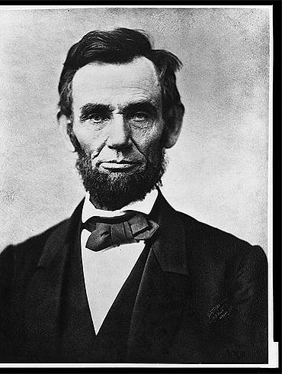אפליה היא ההפך משוויון. אפליה משמעה יחס שונה לאנשים שונים.
* אפליה היא לרוב פגיעה בשוויון בין בני-האדם ובצדק בחברה. לדוגמה, לפני כ-140 שנים, בחלקים מארצות הברית היתה בחוק אפליה חמורה וקשה מאוד נגד השחורים. אפליה זו היתה הסיבה העיקרית למלחמת האזרחים בין צפון ארה"ב לדרומה. מלחמה שבסופה נקבע ביטול העבדות והחל תיקון האפליה של השחורים.



* במקרים מסוימים, אפליה עשויה להיחשב מוצדקת. לדוגמה, בישראל יש חוקים המעניקים זכויות רק למי ששרתו בצבא. ניתן לטעון שמי שלא שרת בצבא מטעמי דת או מסיבות לאומיות (ערבים) מקופח ויש כנגדו אפליה. מצד שני, המדינה טוענת שיש צידוק מספיק לאפליה לטובת מי ששירתו בצבא.

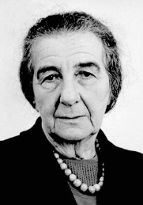

* במקרים מסוימים, אפליה נדרשת על-מנת לתקן עוול שנעשה לחלק מהחברה. לדוגמה, כיום יש בחוק אפליה מסוימת לטובת העסקת נשים, כדי לנסות ולתקן את קיפוחן של הנשים בעבודה. אפליה כזו נקראת אפליה-מתקנת.

בישראל, חלק משמעותי ביותר מהחוק ומעקרונות הדמוקרטיה הוא עקרון השוויון.

עקרון השוויון קובע, כי בני-האדם יהיו שווים בפני החוק בכל. למרות זאת, נקבע כי במקרים מסוימים ניתן להפלות בין בני-אדם אם האפליה הזו משמעה יחס שונה לאנשים שיש בינם שוני משמעותי.

עקרון השוויון נובע ממגילת העצמאות, שהיא למעשה החוק הראשוני והבסיסי של מדינת ישראל:

...מדינת ישראל תהא פתוחה לעליה יהודית ולקיבוץ גלויות; תשקוד על פיתוח הארץ לטובת כל תושביה; תהא מושתתה על יסודות החירות, הצדק והשלום לאור חזונם של נביאי ישראל; תקיים שויון זכויות חברתי ומדיני גמור לכל אזרחיה בלי הבדל דת, גזע ומין;  תבטיח חופש דת, מצפון, לשון, חינוך ותרבות; תשמור על המקומות הקדושים של כל הדתות; ותהיה נאמנה לעקרונותיה של מגילת האומות המאוחדות. מדינת ישראל תהא מוכנה לשתף פעולה עם המוסדות והנציגים של האומות המאוחדות בהגשמת החלטת העצרת מיום 29 בנובמבר 1947 ותפעל להקמת האחדות הכלכלית של ארץ-ישראל בשלמותה...